МИНОБРНАУКИ РОССИИ
Санкт-Петербургский государственный
электротехнический университет
«ЛЭТИ» им. В.И. Ульянова (Ленина)
Кафедра САПР

ИДЗ
ПО ДИСЦИПЛИНЕ «ПРОГРАММИРОВАНИЕ НА ЯЗЫКЕ KOTLIN»

Студент гр. 1302 |  | Новиков Г.В.
Студентка гр. 1302 |  | Романова О.В.
Преподаватель |  | Кулагин М.В.

Санкт-Петербург
2023

Разработка приложения для взаимодействия с внешними источниками

1.1. Задание
Напишите программу, которая с консоли считывает поисковый запрос пользователя, и выводит результат поиска по Википедии. После выбора нужной статьи программа должна открывать ее в браузере. Программа должна реагировать корректно на любой пользовательский ввод.

Задача разбивается на 5 этапов:
      - Считать введенные пользователем данные
      - Сделать запрос к серверу
      - Распарсить ответ
      - Вывести результат поиска
      - Открыть нужную страницу в браузере
Использовать готовые библиотеки для работы с Википедией нельзя.

1.2. Спецификация программы
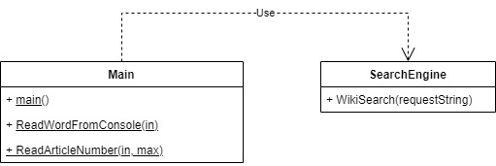
Рис. 1
Классы:
Main – главный класс, с помощью которого происходит запуск программы. Содержит методы ReadWordFromConsole (считывает вводимое пользователем слово из консоли), ReadArticleNumber (выбор заголовка для открытия википедии), main.
SearchEngine – обеспечивает поиск и запрос к серверу.

1.3. Описание интерфейса пользователя программы
Пользователь вводит запрос для поиска по Википедии (рис.2).
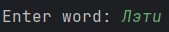
Рис. 2
В консоль выводятся результаты поиска – заголовки и json (рис.3).
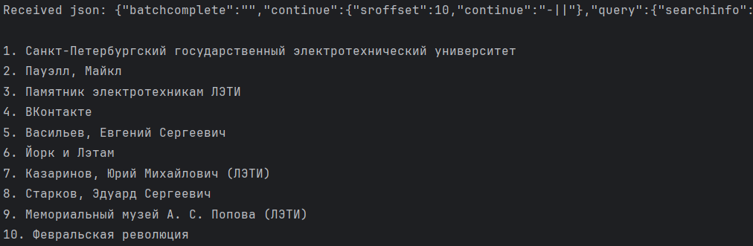
Рис. 3
Пользователь вводит номер заголовка, который необходимо открыть (рис.4).
Рис. 4
В консоль выводится URL и автоматически открывается ссылка (рис.5).
Рис. 5

1.4. Текст программы
Main.java:
import java.awt.Desktop;
import java.io.IOException;
import java.net.URISyntaxException;
import java.util.Scanner;
import com.google.gson.Gson;
import com.google.gson.GsonBuilder;
import com.google.gson.JsonObject;
import com.google.gson.JsonArray;
import java.net.URI;
import java.util.regex.Pattern;
public class Main
{
private static String ReadWordFromConsole(Scanner in) {
String request;
while (true) {
System.out.print("Enter word: ");
request = in.nextLine();
if (request.isBlank()) {
System.out.println("Please enter word to search\n");
} else break;
}
return request;
}
public static int ReadArticleNumber(Scanner in, int max) {
String choice_str;
int choice;
while (true) {
System.out.print("\nEnter article number: ");
choice_str = in.nextLine().strip();
Pattern pattern = Pattern.compile("\\d+");
if (!choice_str.isBlank() && pattern.matcher(choice_str).matches()) {
choice = Integer.parseInt(choice_str);
if (0 < choice && choice <= max) break;
}
System.out.println("Please enter number from 1 to " + max);
}
return choice;
}
public static void main(String[] args) throws IOException, URISyntaxException, InterruptedException {
Scanner in = new Scanner(System.in);
// Search and send request to the server
SearchEngine engine = new SearchEngine();
String result_json;
String request;
while (true) {
try {
request = ReadWordFromConsole(in);
result_json = engine.WikiSearch(request);
break;
} catch (IOException e) {
System.out.println("Error: cannot connect to Wikipedia. Please check your internet connection");
}
}
System.out.println("Received json: " + result_json + "\n");
// Parsing
GsonBuilder builder = new GsonBuilder();
Gson gson = builder.create();
JsonObject json = gson.fromJson(result_json, JsonObject.class);
JsonObject query = json.getAsJsonObject("query");
JsonArray result = query.getAsJsonArray("search");
if (result.isEmpty())
{
System.out.println("No results found");
System.exit(0);
}
// Titles output
String title;
for (int i = 0; i < result.size(); i++)
{
JsonObject titles = result.get(i).getAsJsonObject();
title = titles.get("title").getAsString();
System.out.println((i + 1) + ". " + title);
}
int choice = ReadArticleNumber(in, result.size());
// Getting pageId
JsonObject id = result.get(choice - 1).getAsJsonObject();
String pageId = id.get("pageid").getAsString();
// Open wiki
String wiki_url = "https://ru.wikipedia.org/w/index.php?curid=" + pageId;
System.out.println("URL:" + wiki_url);
Desktop.getDesktop().browse(new URI(wiki_url));
in.close();
}
}
SearchEngine.java:
import java.io.IOException;
import java.net.URI;
import java.net.URISyntaxException;
import java.net.URLEncoder;
import java.net.http.HttpClient;
import java.net.http.HttpRequest;
import java.net.http.HttpResponse;
import java.net.http.HttpResponse.BodyHandlers;
import java.nio.charset.StandardCharsets;
public class SearchEngine
{
public String WikiSearch(String requestString) throws IOException, InterruptedException {
URI uri;
try
{
uri = new URI("https://ru.wikipedia.org/w/api.php?action=query&list=search&utf8=&format=json&srsearch=" + URLEncoder.encode(requestString, StandardCharsets.UTF_8));
} catch (URISyntaxException e)
{
throw new RuntimeException(e);
}
HttpRequest request = HttpRequest.newBuilder(uri).build();
HttpClient client = HttpClient.newBuilder()
.version(HttpClient.Version.HTTP_2)
.build();
HttpResponse<String> response = client.send(request, BodyHandlers.ofString());
return response.body();
}
}

1.5. Выводы
В ходе выполнения лабораторной работы была реализована программа для поиска на википедии через консоль. В работе использовались библиотека Gson и встроенный класс Desktop. Запросы осуществлялись с помощью API википедии и встроенных средств java для веб-запросов (HttpClient, HttpRequest, HttpResponse). Библиотека Gson использовалась для преобразования JSON, класс Desktop – для автоматического открытия статьи Википедии в Google.

Разработка приложения для обработки данных

2.1. Задание
Даны 2 файла-справочника городов. Один файл в формате xml, другой в формате csv.
Необходимо разработать консольное приложение для работы с ними.
После запуска приложение ожидает ввода пути до файла-справочника либо команды на завершение работы (какая-то комбинация клавиш).

По команде завершения работы приложение завершает свою работу.

После ввода пути до файла-справочника приложение формирует сводную статистику:
1) Отображает дублирующиеся записи с количеством повторений.
2) Отображает, сколько в каждом городе: 1, 2, 3, 4 и 5-этажных зданий.
3) Показывает время обработки файла.

После вывода статистики приложение снова ожидает ввода пути до файла-справочника либо команды на завершение работы.
В процессе работы приложение падать не должно, выход только по команде на завершение работы.

2.2. Спецификация программы
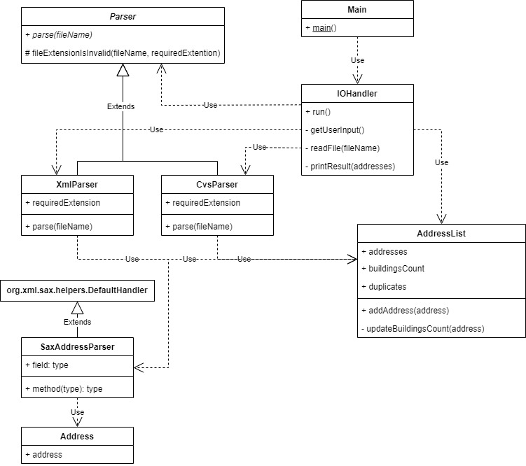
рис. 6

Address – адрес дома.
AddressList – класс для храниния адресов. Содержит методы: addAddress (добавляет адреса домов и дубликаты), updateBuildingsCount (обновляет количество адресов).
IOHandler – Класс для взаимодействия с пользователем. Содержит методы: run, getUserInput (считывает пользовательский ввод из консоли), readFile (считывает путь и название файла), printResult (выводит результаты в консоль).
Main – главный класс, с помощью которого происходит запуск программы.
Parser – абстрактный класс для парсеров.
CsvParser – парсер для csv. Наследует Parser.
SaxAddressParser – Вспомогательный класс для парсинга xml. Наследует org.xml.sax.helpers.DefaultHandler.
XmlParser – парсер xml. Наследует Parser.

2.3. Описание интерфейса пользователя программы
Пользователь вводит запрос: адрес файла или слово для выхода (рис.7).
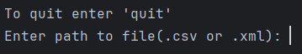
Рис. 7

При вводе адреса в консоль выводится результат обработки файла (дубликаты и количество 1, 2, 3, 4 и 5-этажных зданий) и время обработки файла (рис.8). После этого снова выводится запрос на адрес или выход (рис.9).
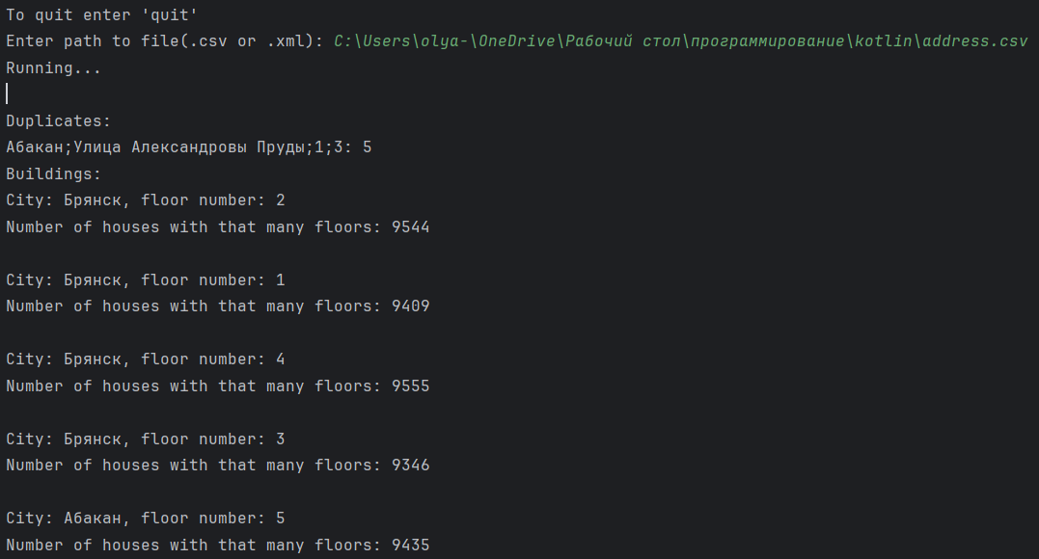
Рис. 8 – дубликаты и количество 1, 2, 3, 4 и 5-этажных зданий

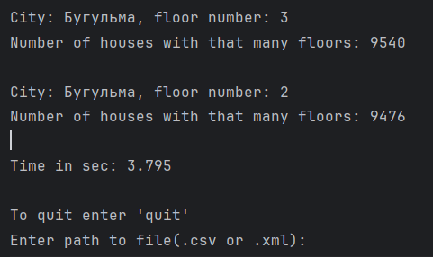
Рис. 9 – время обработки и новый запрос

При вводе слова “quit” программа завершается (рис.10).
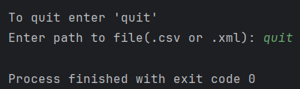
Рис. 10

2.4. Текст программы
Main.java:
public class Main {
public static void main(String[] args) {
IOHandler ioHandler = new IOHandler();
ioHandler.run();
}
}

Address.java:
public class Address {
private String address;
public String getAddress() {
return address;
}
public void setAddress(String address) {
this.address = address;
}
}

AddressList.java:
import java.util.HashMap;
public class AddressList {
public HashMap<String, Integer> addresses = new HashMap<>();
public HashMap<String, Integer> buildingsCount = new HashMap<>();
public HashMap<String, Integer> duplicates = new HashMap<>();
public void addAddress(String address) {
updateBuildingsCount(address);
if (addresses.containsKey(address)) {
addresses.put(address, addresses.get(address) + 1);
duplicates.put(address, addresses.get(address));
}
else {
addresses.put(address, 1);
}
}
private void updateBuildingsCount(String address) {
String key = address.substring(0, address.indexOf(";")) +
address.substring(address.lastIndexOf(";"));
buildingsCount.put(key, buildingsCount.getOrDefault(key, 0) + 1);
}
}

CsvParser.java:
import java.io.BufferedReader;
import java.io.FileReader;
import java.io.IOException;
public class CsvParser extends Parser {
public String requiredExtension = "csv";
@Override
public AddressList parse(String fileName) throws IllegalArgumentException, IOException {
if (fileExtensionIsInvalid(fileName, requiredExtension)) {
throw new IllegalArgumentException();
}
AddressList addresses = new AddressList();
BufferedReader reader = new BufferedReader(new FileReader(fileName));
String line;
line = reader.readLine();
while ((line = reader.readLine()) != null) {
addresses.addAddress(line.replaceAll("\"", ""));
}
return addresses;
}
}

IOHandler.java:
import java.io.*;
import java.util.Scanner;
public class IOHandler {
/** Starts loop that takes from user a path to scv or xml file, analyses it and writes result to console
'quit' exits the loop */
public void run() {
AddressList addresses;
String input = getUserInput();
while (!input.equals("quit")) {
System.out.println("Running...\n");
try {
long startTime = System.currentTimeMillis();
addresses = readFile(input);
printResult(addresses);
long endTime = System.currentTimeMillis();
long time = endTime - startTime;
System.out.println("Time in sec: " + (time * 0.001));
} catch (IllegalArgumentException e) {
System.out.println("Illegal filename");
} catch (IOException e) {
System.out.println("File not found");
}
input = getUserInput();
}
}
private String getUserInput()
{
System.out.print("\nTo quit enter 'quit'\n");
System.out.print("Enter path to file(.csv or .xml): ");
Scanner in = new Scanner(System.in);
return in.nextLine();
}
private AddressList readFile(String fileName) throws IllegalArgumentException, IOException {
int i = fileName.lastIndexOf('.');
if (i == -1) {
throw new IllegalArgumentException();
}
String extension = fileName.substring(i + 1);
Parser parser = switch (extension) {
case "csv" -> new CsvParser();
case "xml" -> new XmlParser();
default -> throw new IllegalArgumentException();
};
return parser.parse(fileName);
}
private void printResult(AddressList addresses) {
System.out.println("Duplicates:");
for (String address : addresses.duplicates.keySet()) {
System.out.println(address + ": " + addresses.duplicates.get(address));
}
System.out.println("Buildings:");
for (String key : addresses.buildingsCount.keySet()) {
String city = key.split(";")[0];
String floor = key.split(";")[1];
System.out.println("City: " + city + ", floor number: " + floor);
System.out.println("Number of houses with that many floors: " + addresses.buildingsCount.get(key) + "\n");
}
}
}

Parser.java:
import java.io.IOException;
public abstract class Parser {
public abstract AddressList parse(String fileName) throws IllegalArgumentException, IOException;
protected boolean fileExtensionIsInvalid(String fileName, String requiredExtension) {
int i = fileName.lastIndexOf('.');
String extension;
if (i != -1) {
extension = fileName.substring(i + 1);
} else {
return true;
}
return !extension.equals(requiredExtension);
}
}

SaxAddressParser.java:
import org.xml.sax.Attributes;
import org.xml.sax.helpers.DefaultHandler;
import java.util.ArrayList;
public class SaxAddressParser extends DefaultHandler {
private final ArrayList<Address> addressList = new ArrayList<>();
private Address address = null;
public ArrayList<Address> getAddressList() {
return addressList;
}
@Override
public void startElement(String uri, String localName, String qName, Attributes attributes) {
if (qName.equals("item")) {
address = new Address();
String city = attributes.getValue("city");
String street = attributes.getValue("street");
String house = attributes.getValue("house");
String floor = attributes.getValue("floor");
String sb = city + ";" + street + ";" + house + ";" + floor;
address.setAddress(sb);
}
}
@Override
public void endElement(String uri, String localName, String qName) {
if (qName.equals("item")) {
addressList.add(address);
}
}
}

XmlParser.java:
import org.xml.sax.SAXException;
import javax.xml.parsers.*;
import java.io.File;
import java.io.IOException;
import java.util.ArrayList;
public class XmlParser extends Parser {
public String requiredExtension = "xml";
@Override
public AddressList parse(String fileName) throws IllegalArgumentException, IOException {
if (fileExtensionIsInvalid(fileName, requiredExtension)) {
throw new IllegalArgumentException();
}
AddressList addresses = new AddressList();
SAXParserFactory saxParserFactory = SAXParserFactory.newInstance();
try {
SAXParser saxParser = saxParserFactory.newSAXParser();
SaxAddressParser handler = new SaxAddressParser();
saxParser.parse(new File(fileName), handler);
ArrayList<Address> addressList = handler.getAddressList();
for (Address address : addressList) {
addresses.addAddress(address.getAddress());
}
} catch (ParserConfigurationException | SAXException e) {
throw new RuntimeException(e);
}
return addresses;
}
}

2.5. Выводы
В ходе выполнения лабораторной работы мы поработали с файлами формата csv и xml. Для обработки использовались hashmap. Были использованы библиотеки, связанные с чтением файлов и hashmap.

Разработка серверного приложения

3.1. Задание
В рамках лабораторной работы требуется реализовать программу для взаимодействия с пользователями в Telegram.
Вариант 1 - Бот с расписанием ЛЭТИ
Целью всей работы является создание бота, который бы позволил получить расписание занятий для любой группы. Бот должен понимать следующие команды:
- near_lesson GROUP_NUMBER - ближайшее занятие для указанной группы;
- DAY WEEK_NUMBER GROUP_NUMBER - расписание занятий в указанный день (monday, thuesday, ...). Неделя может быть четной, нечетной;
- tommorow GROUP_NUMBER - расписание на следующий день (если это воскресенье, то выводится расписание на понедельник, учитывая, что неделя может быть четной или нечетной);
- all WEEK_NUMBER GROUP_NUMBER - расписание на всю неделю.
Для работы с расписанием необходимо использовать API университета:
https://digital.etu.ru/api/docs-public/

3.2. Спецификация программы
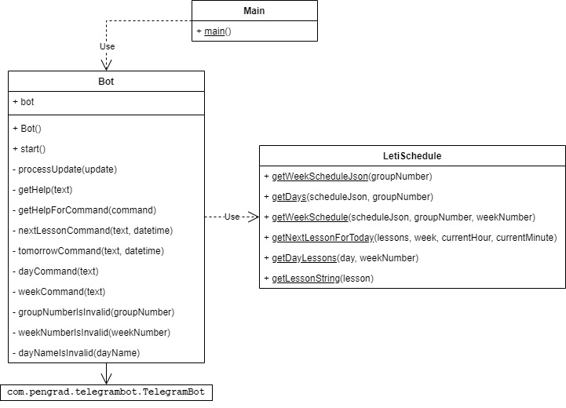
Рис. 11

Main – главный класс, с помощью которого происходит запуск программы.
Bot – обеспечивает работу бота. Содержит методы: Bot, start, processUpdate (установка времени и запуск метода в зависимости от запроса), getHelp, getHelpForCommand, nextLessonCommand, tomorrowCommand, dayCommand, weekCommand, groupNumberIsInvalid, weekNumberIsInvalid, dayNameIsInvalid.
LetiSchedule – обеспечивает поиск на сайте Лэти. Содержит методы: getWeekScheduleJson, getDays, getWeekSchedule, getNextLessonForToday, getDayLessons, getLessonString.

3.3. Описание интерфейса пользователя программы
Команды:
      - next for {group} – следующая пара для группы
      - tomorrow for {group} – расписание на следующий день для группы
3. week {week} for {group} – расписание на указанную неделю для группы
4. day {day of week} week {week} for {group} – расписание на день (указывается название дня, например “Monday”) с указанием недели для группы
5. /help или /help {command name} – справка или справка для конкретной команды
Номер группы {group} должен состоять из 4 цифр, если группа не найдена, бот присылает сообщение об этом.
Неделя {week} – это одна цифра – либо “1” для нечетной, либо “2” для четной.
День {day of week} – один из следующих вариантов: "monday", "tuesday", "wednesday", "thursday", "friday", "saturday", "sunday" в любом регистре.

Примеры:
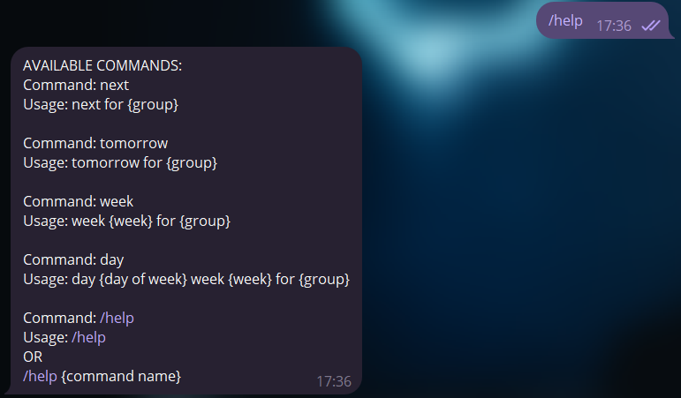
Рис. 12

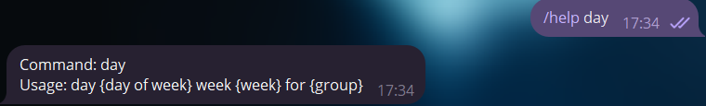
Рис. 13

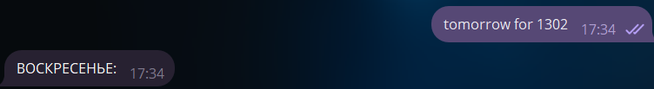
Рис. 14. Запрос на завтрашнее расписание, сделанное в субботу

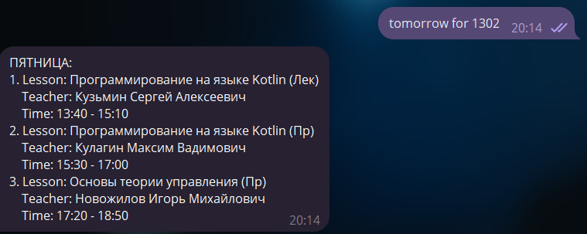
Рис. 15. Запрос на завтрашнее расписание, сделанное в четверг

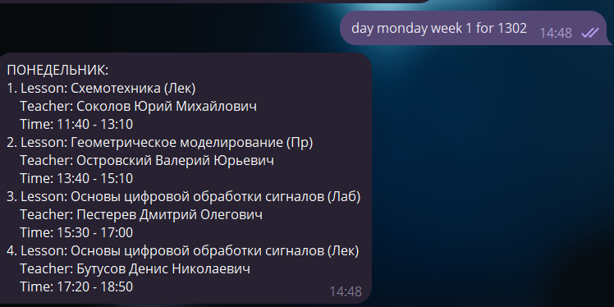
Рис. 16

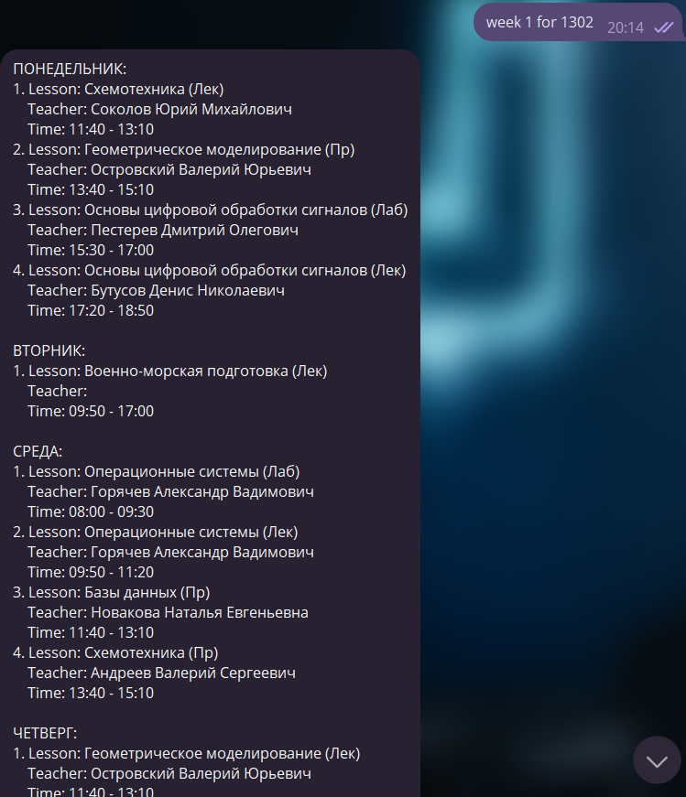
Рис. 17

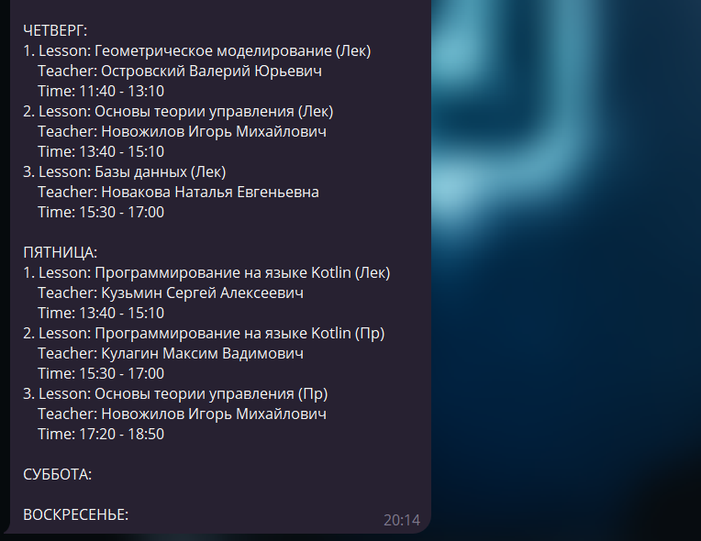
Рис. 18

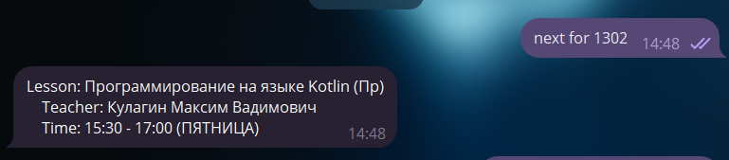
Рис. 19

3.4. Текст программы
Main.java:
package org.example;

public class Main {
public static void main(String[] args) {
Bot bot = new Bot();
bot.start();
}
}

LetiSchedule.java:
package org.example;

import com.google.gson.Gson;
import com.google.gson.GsonBuilder;
import com.google.gson.JsonArray;
import com.google.gson.JsonObject;
import okhttp3.HttpUrl;
import okhttp3.OkHttpClient;
import okhttp3.Request;
import okhttp3.Response;

import java.io.IOException;
import java.text.ParseException;
import java.text.SimpleDateFormat;
import java.util.Calendar;
import java.util.List;

public class LetiSchedule {
public static String getWeekScheduleJson(String groupNumber) {
HttpUrl httpUrl = new HttpUrl.Builder()
.scheme("https")
.host("digital.etu.ru")
.addPathSegment("api")
.addPathSegment("mobile")
.addPathSegment("schedule")
.addQueryParameter("groupNumber", groupNumber)
.build();

Request requestHttp = new Request.Builder()
.url(httpUrl)
.build();

System.out.println("ULR: " + requestHttp);

OkHttpClient httpClient = new OkHttpClient();
try (Response response = httpClient.newCall(requestHttp).execute()) {
if (response.body() != null) {
return response.body().string();
}
} catch (IOException e) {
System.out.println("Error: " + e.getMessage());
}
return "";
}

public static JsonObject getDays(String scheduleJson, String groupNumber) {
Gson gson = new GsonBuilder().create();
return gson.fromJson(scheduleJson, JsonObject.class)
.get(groupNumber).getAsJsonObject()
.get("days").getAsJsonObject();
}

public static String getWeekSchedule(String scheduleJson, String groupNumber, String weekNumber) {
JsonObject days = getDays(scheduleJson, groupNumber);
StringBuilder schedule = new StringBuilder();
JsonObject day;

for (int i = 0; i < 7; i++) {
day = days.get(Integer.toString(i)).getAsJsonObject();
schedule
.append(getDayLessons(day, weekNumber))
.append("\n");
}

return schedule.toString();
}

public static String getNextLessonForToday(JsonArray lessons, String week, byte currentHour, byte currentMinute) {
SimpleDateFormat sdf;
Calendar tmp = new Calendar.Builder().build();
JsonObject lesson;
byte lessonHour;
byte lessonMinute;

for (int i = 0; i < lessons.size(); i++) {
lesson = lessons.get(i).getAsJsonObject();
if (lesson.getAsJsonObject().get("week").getAsString().equals(week)) {
sdf = new SimpleDateFormat("HH:mm");

try {
tmp.setTime(sdf.parse(lesson.get("start_time").getAsString()));
} catch (ParseException e) {
throw new RuntimeException(e);
}

lessonHour = (byte) tmp.get(Calendar.HOUR_OF_DAY);
lessonMinute = (byte) tmp.get(Calendar.HOUR_OF_DAY);

if (lessonHour > currentHour || (lessonHour == currentHour && lessonMinute > currentMinute)) {
return getLessonString(lesson);
}
}
}

return "";
}

public static String getDayLessons(JsonObject day, String weekNumber) {
StringBuilder schedule = new StringBuilder();
JsonArray lessons = day.get("lessons").getAsJsonArray();
JsonObject lesson;

String dayName = day.get("name").toString();
schedule.append(dayName.replace("\"", ""))
.append(":\n");

byte lessonNumber = 1;
for (int i = 0; i < lessons.size(); i++) {
lesson = lessons.get(i).getAsJsonObject();
if (lesson.getAsJsonObject().get("week").getAsString().equals(weekNumber)) {
schedule.append(lessonNumber).append(". ")
.append(getLessonString(lesson))
.append("\n");
lessonNumber++;
}
}

return schedule.toString();
}

public static String getLessonString(JsonObject lesson) {
StringBuilder schedule = new StringBuilder();

String name = lesson.get("name").getAsString();
String subjectType = lesson.get("subjectType").getAsString();
String teacher = lesson.get("teacher").getAsString();
String start = lesson.get("start_time").getAsString();
String end = lesson.get("end_time").getAsString();

schedule.append("Lesson: ")
.append(name.replace("\"", ""))
.append(" (")
.append(subjectType.replace("\"", ""))
.append(")")
.append("\n Teacher: ")
.append(teacher.replace("\"", ""))
.append("\n Time: ")
.append(start.replace("\"", ""))
.append(" - ")
.append(end.replace("\"", ""));

return schedule.toString();
}
}

Bot.java:
package org.example;

import com.google.gson.*;
import com.pengrad.telegrambot.TelegramBot;
import com.pengrad.telegrambot.UpdatesListener;
import com.pengrad.telegrambot.model.Update;
import com.pengrad.telegrambot.request.SendMessage;
import com.pengrad.telegrambot.response.SendResponse;

import java.util.Calendar;
import java.util.HashMap;
import java.util.List;
import java.util.TimeZone;

public class Bot {
TelegramBot bot;
String TIMEZONE = "Europe/Moscow";
String INVALID_COMMAND_MESSAGE = "Invalid command. Try again";
String INVALID_GROUP_NUMBER_MESSAGE = "Group number must consist of 4 digits";
String INVALID_WEEK_NUMBER_MESSAGE = "Week number must be either 1 for odd or 2 for even";
String INVALID_DAY_NAME_MESSAGE = "Invalid day name. \nVariants: Monday, Tuesday, Wednesday, Thursday, Friday, Saturday, Sunday";
List<String> LIST_OF_COMMANDS = List.of(new String[] {
"next",
"tomorrow",
"week",
"day",
"/help"
});
HashMap<String, String> COMMAND_USAGES = new HashMap<>();
List<String> daysOfWeek = List.of(new String[] {
"monday",
"tuesday",
"wednesday",
"thursday",
"friday",
"saturday",
"sunday"
});

public Bot() {
String token = System.getenv("LetiSkedHeadBotToken");
if (token == null) {
throw new RuntimeException("Token is not found in environment variable 'LetiSkedHeadBotToken'");
}
bot = new TelegramBot(token);

COMMAND_USAGES.put("next", "next for {group}");
COMMAND_USAGES.put("tomorrow", "tomorrow for {group}");
COMMAND_USAGES.put("week", "week {week} for {group}");
COMMAND_USAGES.put("day", "day {day of week} week {week} for {group}");
COMMAND_USAGES.put("/help", "/help \nOR\n/help {command name}");
}

public void start() {
bot.setUpdatesListener(updates -> {
for (Update update : updates) {
processUpdate(update);
}
return UpdatesListener.CONFIRMED_UPDATES_ALL;
});
}

private void processUpdate(Update update) {
if (update.message() == null) return;
String text = update.message().text().trim();

Calendar datetime = new Calendar.Builder()
.setInstant(update.message().date() * 1000L)
.setTimeZone(TimeZone.getTimeZone(TIMEZONE))
.build();

String response_text = INVALID_COMMAND_MESSAGE;

if (text.matches("next for [0-9]+")) {
response_text = nextLessonCommand(text, datetime);
} else if (text.matches("day [a-zA-Z]+ week [0-9]+ for [0-9]+")) {
response_text = dayCommand(text);
} else if (text.matches("tomorrow for [0-9]+")) {
response_text = tomorrowCommand(text, datetime);
} else if (text.matches("week [0-9]+ for [0-9]+")) {
response_text = weekCommand(text);
} else if (text.matches("/help( [a-zA-Z]+)?")) {
response_text = getHelp(text);
}

System.out.println(response_text);

long chatId = update.message().chat().id();
SendResponse response = bot.execute(new SendMessage(chatId, response_text));

if (!response.isOk()) {
System.out.println("Telegram api connection error: " + response.errorCode());
}
}

private String getHelp(String text) {
String[] words = text.split("\\s+");
if (words.length == 2) {
return getHelpForCommand(words[1]);
}

StringBuilder helpText = new StringBuilder();
helpText.append("AVAILABLE COMMANDS:\n");
for (String command : LIST_OF_COMMANDS) {
helpText.append(getHelpForCommand(command))
.append("\n");
}

return helpText.toString();
}

private String getHelpForCommand(String command) {
if (!LIST_OF_COMMANDS.contains(command)) return INVALID_COMMAND_MESSAGE;
return "Command: " + command + "\nUsage: " + COMMAND_USAGES.get(command) + "\n";
}

private String nextLessonCommand(String text, Calendar datetime) {
String[] words = text.split("\\s+");

String groupNumber = words[2];
if (groupNumberIsInvalid(groupNumber)) return INVALID_GROUP_NUMBER_MESSAGE;

String week = String.valueOf(datetime.get(Calendar.WEEK_OF_YEAR) % 2);
String today = String.valueOf((datetime.get(Calendar.DAY_OF_WEEK) - 2));

String scheduleJson = LetiSchedule.getWeekScheduleJson(groupNumber);
if (scheduleJson.equals("{}")) return "Cannot find group " + groupNumber;
JsonObject days = LetiSchedule.getDays(scheduleJson, groupNumber);

byte currentHour = (byte) datetime.get(Calendar.HOUR_OF_DAY);
byte currentMinute = (byte) datetime.get(Calendar.MINUTE);
String nextLesson = "";
String result = "";

int daysToSearch = 14;
for (int i = 0; i < daysToSearch && nextLesson.isEmpty(); i++) {
JsonObject day = days.get(today).getAsJsonObject();
JsonArray lessons = day.get("lessons").getAsJsonArray();
nextLesson = LetiSchedule.getNextLessonForToday(lessons, week, currentHour, currentMinute);
result = nextLesson + " (" + day.get("name").getAsString() + ")";

today = String.valueOf((Integer.parseInt(today) + 1));
if (today.equals("7")) {
today = "0";
week = week.equals("1") ? "2" : "1";
}
currentHour = 0;
currentMinute = 0;
}

System.out.println(result);
return result;
}

private String tomorrowCommand(String text, Calendar datetime) {
String[] words = text.split("\\s+");

String groupNumber = words[2];
if (groupNumberIsInvalid(groupNumber)) return INVALID_GROUP_NUMBER_MESSAGE;

String week = String.valueOf(datetime.get(Calendar.WEEK_OF_YEAR) % 2);
String tomorrow = String.valueOf((datetime.get(Calendar.DAY_OF_WEEK) - 1));
if (tomorrow.equals("0")) {
week = week.equals("1") ? "2" : "1";
}

String scheduleJson = LetiSchedule.getWeekScheduleJson(groupNumber);
if (scheduleJson.equals("{}")) return "Cannot find group " + groupNumber;

JsonObject days = LetiSchedule.getDays(scheduleJson, groupNumber);
JsonObject day = days.get(tomorrow).getAsJsonObject();

return LetiSchedule.getDayLessons(day, week);
}

private String dayCommand(String text) {
String[] words = text.split("\\s+");

String dayName = words[1].toLowerCase();
if (dayNameIsInvalid(dayName)) return INVALID_DAY_NAME_MESSAGE;
String weekNumber = words[3];
if (weekNumberIsInvalid(weekNumber)) return INVALID_WEEK_NUMBER_MESSAGE;
String groupNumber = words[5];
if (groupNumberIsInvalid(groupNumber)) return INVALID_GROUP_NUMBER_MESSAGE;

String scheduleJson = LetiSchedule.getWeekScheduleJson(groupNumber);
if (scheduleJson.equals("{}")) return "Cannot find group " + groupNumber;

JsonObject days = LetiSchedule.getDays(scheduleJson, groupNumber);
JsonObject day = days.get(Integer.toString(daysOfWeek.indexOf(dayName))).getAsJsonObject();

return LetiSchedule.getDayLessons(day, weekNumber);
}

private String weekCommand(String text) {
String[] words = text.split("\\s+");

String weekNumber = words[1];
if (weekNumberIsInvalid(weekNumber)) return INVALID_WEEK_NUMBER_MESSAGE;
String groupNumber = words[3];
if (groupNumberIsInvalid(groupNumber)) return INVALID_GROUP_NUMBER_MESSAGE;

String scheduleJson = LetiSchedule.getWeekScheduleJson(groupNumber);
if (scheduleJson.equals("{}")) return "Cannot find group " + groupNumber;

return LetiSchedule.getWeekSchedule(scheduleJson, groupNumber, weekNumber);
}

private boolean groupNumberIsInvalid(String groupNumber) {
return groupNumber.length() != 4;
}

private boolean weekNumberIsInvalid(String weekNumber) {
return !weekNumber.matches("[1-2]");
}

private boolean dayNameIsInvalid(String dayName) {
return !daysOfWeek.contains(dayName);
}
}

3.5. Выводы
В данной работе был создан телеграм-бот для вывода расписания пар университета ЛЭТИ, которое было получено с помощью специального API. Были реализованы 5 команд: справка, расписание на неделю, расписание на завтра, следующая пара и расписание на конкретный день.

4. Подготовка модели данных и подключение СУБД

4.1. Задание
В рамках практической работы требуется реализовать взаимодействие разработанного бота с таблицами в базе данных.

4.2. Спецификация программы
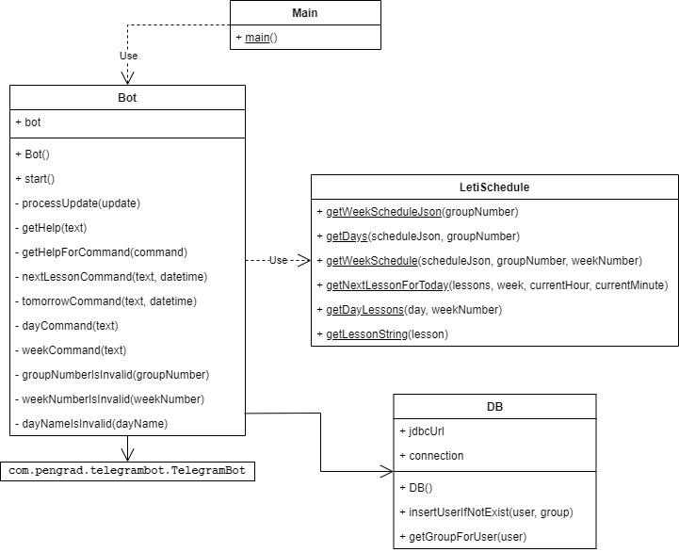
Рис. 20. Диаграмма классов

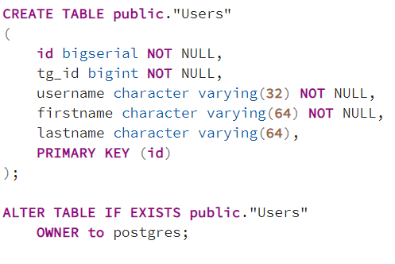
Рис. 21

Main – главный класс, с помощью которого происходит запуск программы.
Bot – обеспечивает работу бота. Содержит методы: Bot, start, processUpdate (установка времени и запуск метода в зависимости от запроса), getHelp, getHelpForCommand, nextLessonCommand, tomorrowCommand, dayCommand, weekCommand, groupNumberIsInvalid, weekNumberIsInvalid, dayNameIsInvalid.
LetiSchedule – обеспечивает поиск на сайте Лэти. Содержит методы: getWeekScheduleJson, getDays, getWeekSchedule, getNextLessonForToday, getDayLessons, getLessonString.
DB – обеспечивает взаимодействие с базой данных.

4.3. Описание интерфейса пользователя программы
Команды:
      - next for {group} OR next– следующая пара для группы (при нахождении пользователя в базе данных можно не вводить номер группы)
      - tomorrow for {group} OR tomorrow – расписание на следующий день для группы (при нахождении пользователя в базе данных можно не вводить номер группы)
      - week {week} for {group} OR week {week} – расписание на указанную неделю для группы (при нахождении пользователя в базе данных можно не вводить номер группы)
      - day {day of week} week {week} for {group} OR day {day of week} week {week} – расписание на день (указывается название дня, например “Monday”) с указанием недели для группы (при нахождении пользователя в базе данных можно не вводить номер группы)
      - /help или /help {command name} – справка или справка для конкретной команды (при нахождении пользователя в базе данных можно не вводить номер группы)
Номер группы {group} должен состоять из 4 цифр, если группа не найдена, бот присылает сообщение об этом.
Неделя {week} – это одна цифра – либо “1” для нечетной, либо “2” для четной.
День {day of week} – один из следующих вариантов: "monday", "tuesday", "wednesday", "thursday", "friday", "saturday", "sunday" в любом регистре.

После того, как пользователь вызвал команду с указанием группы, он записывается в базу данных. После этого он может не указывать группу при вызове команды. Если пользователь снова вызывает команду с указанием группы, его группа в БД обновляется.
Примеры:
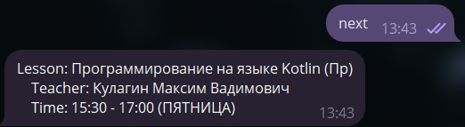
Рис. 22. Запрос пользователя, находящегося в базе

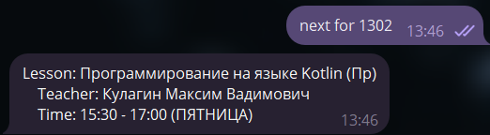
Рис. 23. Запрос пользователя, не находящегося в базе

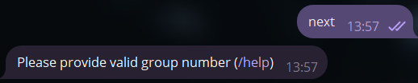
Рис. 24. Запрос пользователя, не находящегося в базе

4.4. Текст программы
Main.java:
package org.example;

public class Main {
public static void main(String[] args) {
Bot bot = new Bot();
bot.start();
}
}

LetiSchedule.java:
package org.example;

import com.google.gson.Gson;
import com.google.gson.GsonBuilder;
import com.google.gson.JsonArray;
import com.google.gson.JsonObject;
import okhttp3.HttpUrl;
import okhttp3.OkHttpClient;
import okhttp3.Request;
import okhttp3.Response;

import java.io.IOException;
import java.text.ParseException;
import java.text.SimpleDateFormat;
import java.util.Calendar;
import java.util.List;

public class LetiSchedule {
public static String getWeekScheduleJson(String groupNumber) {
HttpUrl httpUrl = new HttpUrl.Builder()
.scheme("https")
.host("digital.etu.ru")
.addPathSegment("api")
.addPathSegment("mobile")
.addPathSegment("schedule")
.addQueryParameter("groupNumber", groupNumber)
.build();

Request requestHttp = new Request.Builder()
.url(httpUrl)
.build();

System.out.println("ULR: " + requestHttp);

OkHttpClient httpClient = new OkHttpClient();
try (Response response = httpClient.newCall(requestHttp).execute()) {
if (response.body() != null) {
return response.body().string();
}
} catch (IOException e) {
System.out.println("Error: " + e.getMessage());
}
return "";
}

public static JsonObject getDays(String scheduleJson, String groupNumber) {
Gson gson = new GsonBuilder().create();
return gson.fromJson(scheduleJson, JsonObject.class)
.get(groupNumber).getAsJsonObject()
.get("days").getAsJsonObject();
}

public static String getWeekSchedule(String scheduleJson, String groupNumber, String weekNumber) {
JsonObject days = getDays(scheduleJson, groupNumber);
StringBuilder schedule = new StringBuilder();
JsonObject day;

for (int i = 0; i < 7; i++) {
day = days.get(Integer.toString(i)).getAsJsonObject();
schedule
.append(getDayLessons(day, weekNumber))
.append("\n");
}

return schedule.toString();
}

public static String getNextLessonForToday(JsonArray lessons, String week, byte currentHour, byte currentMinute) {
SimpleDateFormat sdf;
Calendar tmp = new Calendar.Builder().build();
JsonObject lesson;
byte lessonHour;
byte lessonMinute;

for (int i = 0; i < lessons.size(); i++) {
lesson = lessons.get(i).getAsJsonObject();
if (lesson.getAsJsonObject().get("week").getAsString().equals(week)) {
sdf = new SimpleDateFormat("HH:mm");

try {
tmp.setTime(sdf.parse(lesson.get("start_time").getAsString()));
} catch (ParseException e) {
throw new RuntimeException(e);
}

lessonHour = (byte) tmp.get(Calendar.HOUR_OF_DAY);
lessonMinute = (byte) tmp.get(Calendar.HOUR_OF_DAY);

if (lessonHour > currentHour || (lessonHour == currentHour && lessonMinute > currentMinute)) {
return getLessonString(lesson);
}
}
}

return "";
}

public static String getDayLessons(JsonObject day, String weekNumber) {
StringBuilder schedule = new StringBuilder();
JsonArray lessons = day.get("lessons").getAsJsonArray();
JsonObject lesson;

String dayName = day.get("name").toString();
schedule.append(dayName.replace("\"", ""))
.append(":\n");

byte lessonNumber = 1;
for (int i = 0; i < lessons.size(); i++) {
lesson = lessons.get(i).getAsJsonObject();
if (lesson.getAsJsonObject().get("week").getAsString().equals(weekNumber)) {
schedule.append(lessonNumber).append(". ")
.append(getLessonString(lesson))
.append("\n");
lessonNumber++;
}
}

return schedule.toString();
}

public static String getLessonString(JsonObject lesson) {
StringBuilder schedule = new StringBuilder();

String name = lesson.get("name").getAsString();
String subjectType = lesson.get("subjectType").getAsString();
String teacher = lesson.get("teacher").getAsString();
String start = lesson.get("start_time").getAsString();
String end = lesson.get("end_time").getAsString();

schedule.append("Lesson: ")
.append(name.replace("\"", ""))
.append(" (")
.append(subjectType.replace("\"", ""))
.append(")")
.append("\n Teacher: ")
.append(teacher.replace("\"", ""))
.append("\n Time: ")
.append(start.replace("\"", ""))
.append(" - ")
.append(end.replace("\"", ""));

return schedule.toString();
}
}

Bot.java:
package org.example;

import com.google.gson.*;
import com.pengrad.telegrambot.TelegramBot;
import com.pengrad.telegrambot.UpdatesListener;
import com.pengrad.telegrambot.model.Update;
import com.pengrad.telegrambot.request.SendMessage;
import com.pengrad.telegrambot.response.SendResponse;

import java.util.Calendar;
import java.util.HashMap;
import java.util.List;
import java.util.TimeZone;

public class Bot {
TelegramBot bot;
String TIMEZONE = "Europe/Moscow";
String INVALID_COMMAND_MESSAGE = "Invalid command. Try again";
String INVALID_GROUP_NUMBER_MESSAGE = "Group number must consist of 4 digits";
String INVALID_WEEK_NUMBER_MESSAGE = "Week number must be either 1 for odd or 2 for even";
String INVALID_DAY_NAME_MESSAGE = "Invalid day name. \nVariants: Monday, Tuesday, Wednesday, Thursday, Friday, Saturday, Sunday";
List<String> LIST_OF_COMMANDS = List.of(new String[] {
"next",
"tomorrow",
"week",
"day",
"/help"
});
HashMap<String, String> COMMAND_USAGES = new HashMap<>();
List<String> daysOfWeek = List.of(new String[] {
"monday",
"tuesday",
"wednesday",
"thursday",
"friday",
"saturday",
"sunday"
});

public Bot() {
String token = System.getenv("LetiSkedHeadBotToken");
if (token == null) {
throw new RuntimeException("Token is not found in environment variable 'LetiSkedHeadBotToken'");
}
bot = new TelegramBot(token);

COMMAND_USAGES.put("next", "next for {group}");
COMMAND_USAGES.put("tomorrow", "tomorrow for {group}");
COMMAND_USAGES.put("week", "week {week} for {group}");
COMMAND_USAGES.put("day", "day {day of week} week {week} for {group}");
COMMAND_USAGES.put("/help", "/help \nOR\n/help {command name}");
}

public void start() {
bot.setUpdatesListener(updates -> {
for (Update update : updates) {
processUpdate(update);
}
return UpdatesListener.CONFIRMED_UPDATES_ALL;
});
}

private void processUpdate(Update update) {
if (update.message() == null) return;
String text = update.message().text().trim();

Calendar datetime = new Calendar.Builder()
.setInstant(update.message().date() * 1000L)
.setTimeZone(TimeZone.getTimeZone(TIMEZONE))
.build();

String response_text = INVALID_COMMAND_MESSAGE;

if (text.matches("next for [0-9]+")) {
response_text = nextLessonCommand(text, datetime);
} else if (text.matches("day [a-zA-Z]+ week [0-9]+ for [0-9]+")) {
response_text = dayCommand(text);
} else if (text.matches("tomorrow for [0-9]+")) {
response_text = tomorrowCommand(text, datetime);
} else if (text.matches("week [0-9]+ for [0-9]+")) {
response_text = weekCommand(text);
} else if (text.matches("/help( [a-zA-Z]+)?")) {
response_text = getHelp(text);
}

System.out.println(response_text);

long chatId = update.message().chat().id();
SendResponse response = bot.execute(new SendMessage(chatId, response_text));

if (!response.isOk()) {
System.out.println("Telegram api connection error: " + response.errorCode());
}
}

private String getHelp(String text) {
String[] words = text.split("\\s+");
if (words.length == 2) {
return getHelpForCommand(words[1]);
}

StringBuilder helpText = new StringBuilder();
helpText.append("AVAILABLE COMMANDS:\n");
for (String command : LIST_OF_COMMANDS) {
helpText.append(getHelpForCommand(command))
.append("\n");
}

return helpText.toString();
}

private String getHelpForCommand(String command) {
if (!LIST_OF_COMMANDS.contains(command)) return INVALID_COMMAND_MESSAGE;
return "Command: " + command + "\nUsage: " + COMMAND_USAGES.get(command) + "\n";
}

private String nextLessonCommand(String text, Calendar datetime) {
String[] words = text.split("\\s+");

String groupNumber = words[2];
if (groupNumberIsInvalid(groupNumber)) return INVALID_GROUP_NUMBER_MESSAGE;

String week = String.valueOf(datetime.get(Calendar.WEEK_OF_YEAR) % 2);
String today = String.valueOf((datetime.get(Calendar.DAY_OF_WEEK) - 2));

String scheduleJson = LetiSchedule.getWeekScheduleJson(groupNumber);
if (scheduleJson.equals("{}")) return "Cannot find group " + groupNumber;
JsonObject days = LetiSchedule.getDays(scheduleJson, groupNumber);

byte currentHour = (byte) datetime.get(Calendar.HOUR_OF_DAY);
byte currentMinute = (byte) datetime.get(Calendar.MINUTE);
String nextLesson = "";
String result = "";

int daysToSearch = 14;
for (int i = 0; i < daysToSearch && nextLesson.isEmpty(); i++) {
JsonObject day = days.get(today).getAsJsonObject();
JsonArray lessons = day.get("lessons").getAsJsonArray();
nextLesson = LetiSchedule.getNextLessonForToday(lessons, week, currentHour, currentMinute);
result = nextLesson + " (" + day.get("name").getAsString() + ")";

today = String.valueOf((Integer.parseInt(today) + 1));
if (today.equals("7")) {
today = "0";
week = week.equals("1") ? "2" : "1";
}
currentHour = 0;
currentMinute = 0;
}

System.out.println(result);
return result;
}

private String tomorrowCommand(String text, Calendar datetime) {
String[] words = text.split("\\s+");

String groupNumber = words[2];
if (groupNumberIsInvalid(groupNumber)) return INVALID_GROUP_NUMBER_MESSAGE;

String week = String.valueOf(datetime.get(Calendar.WEEK_OF_YEAR) % 2);
String tomorrow = String.valueOf((datetime.get(Calendar.DAY_OF_WEEK) - 1));
if (tomorrow.equals("0")) {
week = week.equals("1") ? "2" : "1";
}

String scheduleJson = LetiSchedule.getWeekScheduleJson(groupNumber);
if (scheduleJson.equals("{}")) return "Cannot find group " + groupNumber;

JsonObject days = LetiSchedule.getDays(scheduleJson, groupNumber);
JsonObject day = days.get(tomorrow).getAsJsonObject();

return LetiSchedule.getDayLessons(day, week);
}

private String dayCommand(String text) {
String[] words = text.split("\\s+");

String dayName = words[1].toLowerCase();
if (dayNameIsInvalid(dayName)) return INVALID_DAY_NAME_MESSAGE;
String weekNumber = words[3];
if (weekNumberIsInvalid(weekNumber)) return INVALID_WEEK_NUMBER_MESSAGE;
String groupNumber = words[5];
if (groupNumberIsInvalid(groupNumber)) return INVALID_GROUP_NUMBER_MESSAGE;

String scheduleJson = LetiSchedule.getWeekScheduleJson(groupNumber);
if (scheduleJson.equals("{}")) return "Cannot find group " + groupNumber;

JsonObject days = LetiSchedule.getDays(scheduleJson, groupNumber);
JsonObject day = days.get(Integer.toString(daysOfWeek.indexOf(dayName))).getAsJsonObject();

return LetiSchedule.getDayLessons(day, weekNumber);
}

private String weekCommand(String text) {
String[] words = text.split("\\s+");

String weekNumber = words[1];
if (weekNumberIsInvalid(weekNumber)) return INVALID_WEEK_NUMBER_MESSAGE;
String groupNumber = words[3];
if (groupNumberIsInvalid(groupNumber)) return INVALID_GROUP_NUMBER_MESSAGE;

String scheduleJson = LetiSchedule.getWeekScheduleJson(groupNumber);
if (scheduleJson.equals("{}")) return "Cannot find group " + groupNumber;

return LetiSchedule.getWeekSchedule(scheduleJson, groupNumber, weekNumber);
}

private boolean groupNumberIsInvalid(String groupNumber) {
return groupNumber.length() != 4;
}

private boolean weekNumberIsInvalid(String weekNumber) {
return !weekNumber.matches("[1-2]");
}

private boolean dayNameIsInvalid(String dayName) {
return !daysOfWeek.contains(dayName);
}
}

DB.java
package org.example;

import com.pengrad.telegrambot.model.User;

import java.sql.*;

public class DB {
String jdbcUrl = "jdbc:postgresql://localhost:5432/LetiSkedHead";
Connection connection;
public DB() {
String password = System.getenv("LetiSkedHeadDBPassword");
if (password == null) {
throw new RuntimeException("Password is not found in environment variable 'LetiSkedHeadDBPassword'");
}
try {
connection = DriverManager.getConnection(
jdbcUrl,
"postgres",
password
);
} catch (SQLException e) {
throw new RuntimeException(e);
}
}

public void insertUserIfNotExist(User user, String group) {
int groupNumber = Integer.parseInt(group);
String statement = String.format(
"insert into users (tg_id, username, firstname, lastname, group_number) values (%d, '%s', '%s', '%s', %d) " +
"on conflict (tg_id) do update " +
"set username = excluded.username, " +
"firstname = excluded.firstname, " +
"lastname = excluded.lastname," +
"group_number = excluded.group_number;",
user.id(), user.username(), user.firstName(), user.lastName(), groupNumber
);

try {
PreparedStatement query = connection.prepareStatement(statement);
query.execute();
} catch (SQLException e) {
System.out.println("Database error: " + e.getMessage());
}
}

public String getGroupForUser(User user) {
String statement = String.format("select group_number from users where tg_id=%d", user.id());

String groupNumber = "";
try {
PreparedStatement query = connection.prepareStatement(statement);
ResultSet result = query.executeQuery();
result.next();
groupNumber = result.getString("group_number");
} catch (SQLException e) {
System.out.println("Database error: " + e.getMessage());
}

return groupNumber;
}
}

4.5. Выводы
В данной работе был дополнен телеграм-бот из работы три. Была добавлена база данных, содержащая пользователей, и реализованы новые версии для команд (обеспечен ввод без указания группы для пользователей, находящихся в базе данных): расписание на неделю, расписание на завтра, следующая пара и расписание на конкретный день.

5. Сборка и публикация результатов
Разработанный программный код собирался с помощью системы автоматизированной сборки Intellij IDEA. Результаты были выложены на Github:
https://github.com/Gregory-hub/leti_2/tree/main/Kotlin(Java)/lab1
https://github.com/Tulenchi/kotlin

